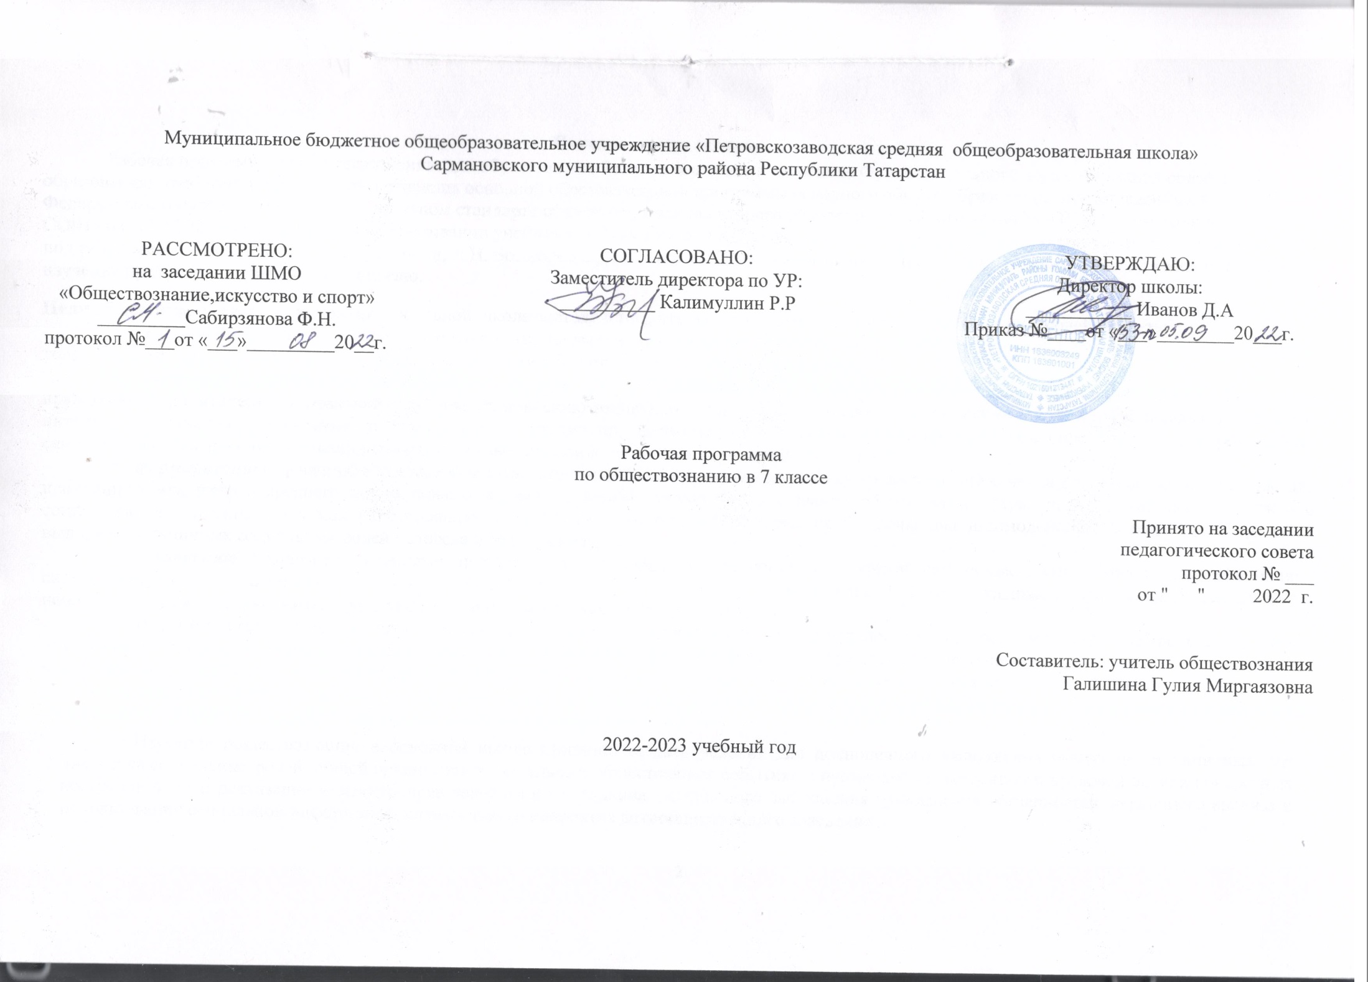
Пояснительная записка
Рабочая программа по обществознанию для обучающихся 7 класса составлена на основе Фундаментального ядра содержания общего образования; требований к результатам освоения основной образовательной программы основного общего образования, представленных в Федеральном государственном образовательном стандарте общего образования второго поколения; учебного плана МБОУ «Петровскозаводская СОШ» на 2022-2023 учебный год при использовании учебника «Обществознание. 7 класс. ФГОС». Учебник для общеобразовательных организаций под редакцией Виноградовой, Н.И. Городецкой, Л.Н. Боголюбова, Л.Ф. Ивановой. М: Просвещение. Программа рассчитана на 35 часов в год. На изучение предмета отводится 1 час в неделю.
Цели обществоведческого образования в основной школе состоят в том, чтобы средствами учебного предмета активно содействовать:
- воспитанию общероссийской идентичности, патриотизма, гражданственности, социальной ответственности, правового самосознания, толерантности, приверженности ценностям, закрепленным в Конституции Российской Федерации;
- развитию личности на исключительно важном этапе ее социализации — в подростковом возрасте, повышению уровня ее духовно-нравственной, политической и правовой культуры, становлению социального поведения, основанного на уважении закона и правопорядка; углублению интереса к изучению социальных и гуманитарных дисциплин; формированию способности к личному самоопределению, самореализации, самоконтроля; повышению мотивации к высокопроизводительной, наукоемкой трудовой деятельности;
- формированию у учащихся целостной картины общества, адекватной современному уровню знаний о нем и доступной по содержанию для школьников младшего и среднего подросткового возраст. Освоению учащимися тех знаний об основных сферах человеческой деятельности и о социальных институтах, о формах регулирования общественных отношений, которые необходимы для взаимодействия с социальной средой и выполнения типичных социальных ролей человека и гражданина;
- овладению учащимися умениями получать из разнообразных источников и критически осмысливать социальную информацию, систематизировать, анализировать полученные данные; освоению ими способов познавательной, коммуникативной, практической деятельности, необходимых для участия в жизни гражданского общества и правового государства;
- формированию у учащихся опыта применения полученных знаний и умений для определения собственной позиции в общественной жизни; для решения типичных задач в области социальных отношений; для осуществления гражданской и общественной деятельности, развития межличностных отношений, включая отношения между людьми различных национальностей и вероисповеданий, а также в семейно-бытовой сфере; для соотнесения собственного поведения и поступков других людей с нравственными ценностями и нормами поведения, установленными законом; для содействия правовыми способами и средствами защите правопорядка в обществе.
Изучение обществознания в основной школе призвано создать условия для полноценного выполнения выпускником типичных для подростка социальных ролей; общей ориентации в актуальных общественных событиях и процессах; нравственной и правовой оценки конкретных поступков людей; реализации и защиты прав человека и гражданина, осознанного выполнения гражданских обязанностей; первичного анализа и использования социальной информации; сознательного неприятия антиобщественного поведения.

Планируемые результаты изучения учебного предмета «Обществознание»
Личностные, метапредметные и предметные результаты освоения учебного предмета
Личностными результатами выпускников основной школы, формируемыми при изучении содержания курса по обществознанию, являются:
- мотивированность и направленность на активное и созидательное участие в будущем в общественной и государственной жизни;
- заинтересованность не только в личном успехе, но и в развитии различных сторон жизни общества, в благополучии и процветании своей страны;
- ценностные ориентиры, основанные на идеях патриотизма, любви и уважения к Отечеству; на отношении к человеку, его правам и свободам как высшей ценности; на стремлении к укреплению исторически сложившегося государственного единства; на признании равноправия народов, единства разнообразных культур; на убежденности в важности для общества семьи и семейных традиций; на осознании необходимости поддержания гражданского мира и согласия и своей ответственности за судьбу страны перед нынешними и грядущими поколениями.

Метапредметные результаты изучения обществознания выпускниками основной школы проявляются :
- в умении сознательно организовывать свою познавательную деятельность (от постановки цели до получения и оценки результата);
- в умении объяснять явления и процессы социальной действительности с научных, социально-философских позиций; рассматривать их комплексно в контексте сложившихся реалий и возможных перспектив;
- способности анализировать реальные социальные ситуации, выбирать адекватные способы деятельности и модели поведения в рамках реализуемых основных социальных ролей (производитель, потребитель и др.);
- в овладении различными видами публичных выступлений (высказывания, монолог, дискуссия) и следовании этическим нормам и правилам ведения диалога;
- в умении выполнять познавательные и практические задания, в том числе с использованием проектной деятельности на уроках и в доступной социальной практике, на: использование элементов причинно-следственного анализа; исследование несложных реальных связей и зависимостей;
определение сущностных характеристик изучаемого объекта; выбор верных критериев для сравнения, сопоставления, оценки объектов; поиск и извлечение нужной информации по заданной теме в адаптированных источниках различного типа; перевод информации из одной знаковой системы в другую (из текста в таблицу, из аудиовизуального ряда в текст и др.), выбор знаковых систем адекватно познавательной и коммуникативной ситуации;
объяснение изученных положений на конкретных примерах; оценку своих учебных достижений, поведения, черт своей личности с учетом мнения других людей, в том числе для корректировки собственного поведения в окружающей среде; выполнение в повседневной жизни этических и правовых норм, экологических требований;

Предметные результаты изучения предмета «Обществознание»
- формирование у обучающихся личностных представлений об основах российской гражданской идентичности, патриотизма, гражданственности, социальной ответственности, правового самосознания, толерантности, приверженности ценностям, закреплённым в Конституции Российской Федерации;
- понимание основных принципов жизни общества, основ современных научных теорий общественного развития;
- приобретение теоретических знаний и опыта применения полученных знаний и умений для определения собственной активной позиции в
общественной жизни, для решения типичных задач в области социальных отношений, адекватных возрасту обучающихся, межличностных отношений, включая отношения между людьми различных национальностей и вероисповеданий, возрастов и социальных групп;
- формирование основ правосознания для соотнесения собственного поведения и поступков других людей с нравственными ценностями и нормами поведения, установленными законодательством Российской Федерации, убежденности в необходимости защищать правопорядок правовыми способами и средствами, умений реализовывать основные социальные роли в пределах своей дееспособности;
- освоение приемов работы с социально значимой информацией, её осмысление; развитие способностей обучающихся делать необходимые выводы и давать обоснованные оценки социальным событиям и процессам;
- развитие социального кругозора и формирование познавательного интереса к изучению общественных дисциплин.
- выявлять причинно-следственные связи общественных явлений и характеризовать основные направления общественного развития.
- самоопределению в системе морали и важнейших отраслей права, самореализации, самоконтролю.

Содержание учебного предмета
№  п.п. | Тема раздела | Содержание | Количество часов
1 | Вводный урок. | Интересы и потребности. Самооценка. Здоровый образ жизни. Безопасность жизни. | 1
2 | Регулирование поведения людей в обществе | Социальные нормы и правила общественной жизни. Общественные традиции и обычаи. Общественное сознание и ценности. Гражданственность и патриотизм.  Мораль, её основные принципы. Добро и зло. Законы и правила нравственности. Моральные нормы и моральный выбор. Нравственные чувства и самоконтроль. Влияние моральных устоев на развитие общества и человека.  Право, его роль в жизни человека, общества и государства. Основные признаки права. Нормы права. Понятие прав, свобод и обязанностей.  Дееспособность и правоспособность человека. Правоотношения, субъекты права.  Конституция Российской Федерации — Основной закон государства. Конституция Российской Федерации о правах и свободах человека и гражданина. Личные (гражданские) права, социально-экономические и культурные права, политические права и свободы российских граждан. Как защищаются права человека в России. Конституционные обязанности российского гражданина. Обязанность платить налоги. Обязанность бережно относиться к природным богатствам. Защита Отечества — долг и обязанность. | 11
3 | Человек в экономических отношениях | Основные участники экономики — производители и потребители. Роль человеческого фактора в развитии экономики.  Труд в современной экономике. Профессионализм и профессиональная успешность. Трудовая этика. Заработная плата. Предприниматель. Этика предпринимательства. Экономика семьи. Прожиточный минимум. Семейное потребление. Права потребителя. | 16
4 | Человек и природа | Экономика и её роль в жизни общества. Экономические ресурсы и потребности. Товары и услуги. Цикличность экономического развития. Современное производство. Факторы производства. Новые технологии и их возможности. Предприятия и их современные формы.  Типы экономических систем. Собственность и её формы.  Рыночное регулирование экономики: возможности и границы. Виды рынков. Законы рыночной экономики. Деньги и их функции. Инфляция. Роль банков в экономике. | 7
 |  | итого | 35
Календарно-тематическое планирование
№ урока | дата |  |  | тема урока | Основные виды учебной деятельности учащихся
№ урока | план |  | факт | тема урока | Основные виды учебной деятельности учащихся
Введение (1 час)
1 |  |  |  | Вводный урок. | Вспомнить основные итоги прошлого года обучения.  Познакомиться с основным содержанием курса 6 класса.  Наметить перспективу совершенствования умений и навыков в процессе учебной деятельности. Определить основные требования к результатам обучения и критерии успешной работы учащихся
Регулирование поведения людей в обществе (11 ч)
2 |  |  |  | Что значит жить по правилам. Социальные нормы как регуляторы поведения человека в обществе. Общественные нравы, традиции и обычаи. | Характеризовать на примерах социальные нормы и их роль в общественной жизни
3-4. |  |  |  | Права и обязанности граждан. Конституционные права и свободы человека и гражданина в Российской Федерации. Конституционные обязанности гражданина Российской Федерации. | Характеризовать конституционные права и обязанности граждан РФ.  Анализировать несложные практические ситуации, связанные с реализацией гражданами своих прав и свобод.  Называть права ребёнка и характеризовать способы их защиты.  Приводить примеры защиты прав и интересов детей, оставшихся без попечения родителей.  Раскрывать особенности правового статуса несовершеннолетних
5-6. |  |  |  | Почему важно соблюдать законы. Право. Его роль в жизни человека, общества и государства. | Раскрывать значение соблюдения законов для обеспечения правопорядка.  Объяснять и конкретизировать фактами социальной жизни связь закона и правопорядка, закона и справедливости
7 |  |  |  | Защита Отечества | Характеризовать защиту Отечества как долг и обязанность гражданина РФ.
8 |  |  |  | Военная служба. Важность подготовки к  исполнению воинского долга | Приводить примеры важности подготовки к исполнению воинского долга
9. |  |  |  | Для чего нужна дисциплина | Раскрывать значение дисциплины как необходимого условия существования общества и человека.  Характеризовать различные виды дисциплины.  Моделировать несложные практические ситуации, связанные с последствиями нарушения общеобязательной и специальной дисциплины
10. |  |  |  | Ответственность за нарушение законов. Понятие, виды и функции юридической ответственности. | Характеризовать ответственность за нарушение законов.  Определять черты законопослушного поведения. Моделировать несложные практические ситуации, связанные с последствиями противозаконного поведения.  Описывать и иллюстрировать примерами проявления ответственности несовершеннолетних.
11. |  |  |  | Кто стоит на страже закона. Правоохранительные органы. | Называть правоохранительные органы Российского государства.  Различать сферу деятельности полиции, правоохранительных органов.  Исследовать несложные практические ситуации, связанные с деятельностью правоохранительных органов
12 |  |  |  | Практикум по теме «Регулирование поведения людей в обществе»
Человек в экономических отношениях (16 ч)
13. |  |  |  | Экономика и её основные участники. Роль экономики в жизни общества. | Характеризовать роль потребителя и производителя в экономике.  Приводить примеры их деятельности.  Описывать различные формы организации хозяйственной жизни.
14. |  |  |  | Товары и услуги. Ресурсы и потребности, ограниченность ресурсов. Факторы производства. | Характеризовать факторы, производства Исследовать несложные практические ситуации, связанные с выполнением социальных ролей потребителя и производителя
15. |  |  |  | Заработная плата и стимулирование труда. Мастерство работника. | Описывать составляющие квалификации работника.  Характеризовать факторы, влияющие на размер заработной платы.  Объяснять взаимосвязь квалификации, количества и качества труда
16. |  |  |  | Производство, производительность труда. Роль разделения труда в развитии производства. | Раскрывать роль производства в удовлетворении потребностей общества.  Характеризовать факторы, влияющие на производительность труда.  Объяснять значение разделения труда в развитии производства.
17. |  |  |  | Издержки производства. Выручка и прибыль производи теля | Различать общие, постоянные и переменные затраты производства
18-19 |  |  |  | Виды и формы бизнеса. | Объяснять значение бизнеса в экономическом развитии страны.  Сравнивать формы организации бизнеса.  Исследовать несложные практические ситуации, связанные с достижением успеха в бизнесе.
19. |  |  |  | Предприниматель. Предпринимательская деятельность. Этика предпринимателя | Характеризовать особенности предпринимательской деятельности.  Выражать собственное отношение к бизнесу с морально-этических позиций
20 |  |  |  | Обмен, торговля, реклама  . | Объяснять условия осуществления обмена в экономике.  Характеризовать торговлю и её формы как особый вид экономической деятельности. Раскрывать роль рекламы в развитии торговли.  Выражать собственное отношение к рекламной информации.  Оценивать своё поведение с точки зрения рационального покупателя
21 |  |  |  | Деньги, их функции | Описывать виды денег.  Раскрывать на примерах функции денег
22. |  |  |  | Экономика семьи. Экономические функции домохозяйства. | Раскрывать понятие «семейный бюджет».  Приводить примеры различных источников доходов семьи.
23. |  |  |  | Прожиточный минимум. Семейное потребление | Различать обязательные и произвольные расходы.  Описывать закономерность изменения потребительских расходов семьи в зависимости от доходов
24 |  |  |  | Банковские услуги: депозит, кредит, платежная карта, электронные деньги, денежный перевод, обмен валюты. Формы дистанционного банковского обслуживания: банкомат, мобильный банкинг, онлайн-банкинг. | Раскрывать роль банков в экономике.  Характеризовать банковские услуги, предоставляемые гражданам  Приводить примеры форм дистанционного банковского обслуживания
25 |  |  |  | Страховые услуги: страхование жизни, здоровья, имущества, ответственности. | Характеризовать страховые услуги: страхование жизни, здоровья, имущества, ответственности  Раскрывать понятие «страховые услуги».  Приводить примеры различных страховых услуг
26 |  |  |  | Инвестиции в реальные и финансовые активы. Пенсионное обеспечение. | Объяснять значение инвестиций в реальные и финансовые активы. Раскрывать понятие «пенсионное обеспечение»
27 |  |  |  | Практикум по теме «Человек в экономических отношениях» | Обобщить знания и расширить опыт решения познавательных и практических задач по изучаемой теме.  Систематизировать наиболее часто задаваемые вопросы.  Устанавливать причины актуальности тех или иных вопросов для школьников
Человек и природа (6 ч)
28 |  |  |  | Человек - часть природы. | Объяснять значение природных ресурсов в жизни общества.  Характеризовать отношение людей к исчерпаемым ресурсам.  Описывать состояние неисчерпаемых богатств Земли.  Объяснять опасность загрязнения воды, почвы и атмосферы.  Различать ответственное и безответственное отношение к природе.  Определять собственное отношение к природе
29-30 |  |  |  | Охранять природу -значит охранять жизнь. Экологический кризис и пути его разрешения. | Объяснять необходимость активной деятельности по охране природы.  Характеризовать смысл экологической морали
31-32 |  |  |  | Закон на страже природы. Практикум по теме «Человек и природа» | Характеризовать деятельность государства по охране природы.  Называть наказания, установленные законом для тех, кто наносит вред природе.  Иллюстрировать примерами возможности общественных организаций и граждан в сбережении природы
33. |  |  |  | Практикум по теме «Человек и природа» | Систематизировать наиболее часто задаваемые вопросы.  Устанавливать причины актуальности тех или иных вопросов для школьников
34 |  |  |  | Промежуточная аттестация | Провести диагностику результатов обучения в 7 классе. Подвести итоги учебной работы за год. Наметить перспективы обучения в 8 классе
 |  |  |  | Резерв

Перечень учебно-методического обеспечения. Список литературы
1. Для учащихся : «Обществознание. 9 класс. ФГОС». Учебник для общеобразовательных организаций под редакцией Виноградовой, Н.И. Городецкой, Л.Н. Боголюбова, Л.Ф. Ивановой. М: Просвещение.
2. Для учителя: «Обществознание. 9 класс. ФГОС». Учебник для общеобразовательных организаций под редакцией Виноградовой, Н.И. Городецкой, Л.Н. Боголюбова, Л.Ф. Ивановой. М: Просвещение.
О.А.Котова, Т.Е. Лискова. Рабочая тетрадь к учебнику «Обществознание. 9 класс. ФГОС» под редакцией Виноградовой, Н.И. Городецкой, Л.Н. Боголюбова, Л.Ф. Ивановой. М.: Просвещение.
Л.Н. Боголюбов, Н.И. Городецкая, Л.Ф. Иванова. Поурочные разработки к учебнику «Обществознание. 9 класс. ФГОС» под редакцией Л.Н. Боголюбова, Л.Ф. Ивановой. Пособие для учителей общеобразовательных организаций. М.: Просвещение

